№  п/п | Ф.И.О. педагога | Название программы | Срок реализации | Возраст детей | Краткая характеристика программы
Художественная направленность

1 | Курдюковаа  Елена  Валентиновна  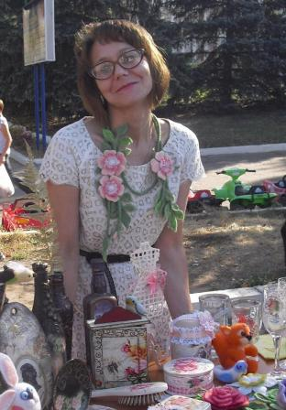  Образование высшее | «Волшебное творчество»  (сертифицированная программа) | 1 | 7-11 | Данная программа носит практико-ориентированный характер, направлена на овладение учащимися практических трудовых навыков при ознакомлении с основными приемами различных видов рукоделия, воспитывает у учащихся творческую активность и художественный вкус.  Ожидаемые результаты освоения программы  Метапредметные:  - проявляют фантазию, образное мышление, художественный вкус;  - развита мелкая моторика рук, точность глазомера;  - обладают коммуникативными навыками.  Личностные:  - проявляют трудолюбие, аккуратность, усидчивость и целеустремленность;  - сформирован интерес к декоративно-прикладному творчеству.  Предметные: к концу обучения учащиеся должны знать:  - приемы работы с бумагой в техниках: декупаж, пейп-арт, декопач;  - технологию валяния из шерсти;  - технику безопасности при работе инструментами и приспособлениями при обработке разнообразных материалов.  К концу обучения учащиеся должны уметь:  - правильно использовать необходимые материалы и инструменты;  - изготавливать поделки в технике декупаж и валяния из шерсти.

